新 书 推 荐

本书自上市以来，受到意大利本土及欧洲媒体极大曝光，频频登上嘉人（Marie Claire）、Elle杂志、Glamour杂志、La Repubblica（意大利共和报）等多家媒体推荐头条。本书版权已售国家：巴西，保加利亚，德国，匈牙利，西班牙。

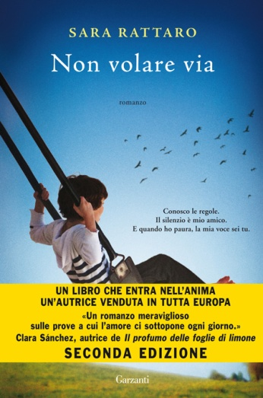
中文书名：《勿分离》
英文书名：DON’T FLY AWAY
意大利书名：NON VOLARE VIA
作 者：Sara Rattaro
出 版 社：Garzanti
代理公司：Meucci Agency /ANA
页 数：224页
出版时间：2013年5月
代理地区：中国大陆、台湾
审读资料：电子稿
类 型：小说

内容简介：
当亲眼目睹阿尔伯特——她的父亲——正在艳阳下亲吻一个陌生女人时，爱丽丝平淡而温馨的时光在16岁那天终止了。为了保守这个秘密，更为了保护年仅8岁、天生失聪的幼弟马迪欧，爱丽丝选择藏匿起来。

母亲桑德拉和阿尔伯特拼了命的寻找爱丽丝，却不得蛛丝马迹。只有沉默的马迪欧知道姐姐去了哪里——她还会去哪儿呢？外婆的那栋空房子就是他们的避风港，在那里，爱丽丝悉心教导者弟弟学习下棋，努力使他不显得那么异于常人。

而阿尔伯特的心里也乱极了，旧情复燃让他不知所措。衣锦还乡的芭蕾舞蹈家卡米尔，那个曾让他魂牵梦绕的旧情人，怎么就这样突然地又一次闯入他的世界中？阿尔伯特游移不定，此时却听到一个紧张而略带怪异的声音回荡在他耳边，那是马迪欧努力说出的、音调奇异的言语：“求你，不要离开我们。（Please, don’t fly away）”

作者简介：
萨拉·拉塔罗（Sara Rattaro）是一个生物学兼传播学出身的意大利文学才女，至今著有三部小说，被称为意大利最畅销的女作家之一。
其中，第二部作品UN USO QUALUNQUE DI TE（Any Use of You）出版于2012年，版权售出全球7个国家，其出版社Giunti为该书首印14000册，上市之后不久销售冲至30000册。
其出版于2013年的第三部小说NON VOLARE VIA (Don't fly away)在出版后一周内就登上意大利文学畅销榜，备受瞩目。

媒体评价：
萨拉的作品直抵内心深处。----Cristina De Stefano, Elle

真是一个令每一位读者都难以忘怀的故事，时而明媚如艳阳，时而阴郁如黑云，彰显了人心深处的爱意。
----克拉拉·桑切斯（Clara Sanchez), Profuno delle foglie di limone作者

